

**Formación Empresarial**

**Solicitante:**

**I.T.S. – Instituto Tecnológico Superior Arias – Balparda**

**Nombre de Fantasía del Proyecto: Majime**

**Grupo de Clase: 3°IA**

**Turno: Matutino**

**Materia: Formación Empresarial**

**Nombre de los Integrantes del Grupo: Patricio Suárez, Martina Karszensztejn, Santiago Illarze, Emanuel González**

**Fecha de entrega: 16/10/2020**

**Instituto Tecnológico Superior Arias Balparda**

*Gral. Flores 3591 esq. Bvar. José Batlle y Ordoñez – Montevideo*



**Participantes**

**Solicitante:**

**I.T.S. – Instituto Tecnológico Superior Arias - Balparda**

**Nombre de los Integrantes del Grupo: Suárez Patricio, González Emanuel, Illarze Santiago, Karszensztejn Martina.**

´

# Índice

**1. Introducción ..................................................................................... 3**

**2. Integrantes del Grupo ..................................................................... 3**

**3. Nombre y Logotipo ……….............................................................. 4**

**4. Localización .................................................................................... 4**

**5. Misión, Visión, Valores y Objetivos ……….....................................5**

**6. Plan de Inversiones ..........................................................................6**

**7. Forma Jurídica ..................................................................................8**

**8. Bibliografía ...................................................................................... 10**

1. **Introducción**

Este documento es un informe sobre el desarrollo del procedimiento necesario para la formación y obtención de recursos básicos de nuestra empresa de proyecto.

1. **Integrantes del grupo**

|  |  |
| --- | --- |
| Nombre | Patricio Suarez |
| Rol | Líder de equipo |
| Categoría profesional | Analista de datos |
| Responsabilidades | Análisis y mantenimiento de la base de datos |
| Información de contacto | patriciorsuarez@hotmail.com |
| Aprobación |  |

|  |  |
| --- | --- |
| Nombre | Emanuel González |
| Rol | Programador |
| Categoría profesional | Programador |
| Responsabilidades | Programación del servidor |
| Información de contacto | spyroddz@gmail.com |
| Aprobación |  |

|  |  |
| --- | --- |
| Nombre | Santiago Illarze |
| Rol | Diseñador grafico |
| Categoría profesional | Diseñador grafico |
| Responsabilidades | Diseño y justificación de la interfaz visual de usuario |
| Información de contacto | Illarzesantiago@gmail.com |
| Aprobación |  |

|  |  |
| --- | --- |
| Nombre | Martina Karszensztejn |
| Rol | Programador |
| Categoría profesional | Programador |
| Responsabilidades | Programación y tester del programa |
| Información de contacto | martinakarszensztejn@tutanota.com |
| Aprobación |  |

1. **Nombre y Logotipo**



Nombre: Majime

Logo:

* ¿Porque se eligió ese nombre?

Elegimos ese nombre debido a que su significado proveniente del japonés nos representa tal cual es; su significado es “seriedad” o “responsabilidad”, el cual es uno de los valores que nosotros tenemos como empresa a la hora de trabajar. Elegimos el idioma japonés debido a que se caracterizan por su gran desarrollo tecnológico.

* ¿Qué se quiere transmitir?

En nuestro logo utilizamos de fondo un PCB, ya que da una imagen tecnológica al logo, el cual permite identificar el rubro al cual se dedica la empresa. Además de esto, utilizamos una fuente de estilo oriental y el punto rojo sobre la “I” para relacionar el significado en japonés del cual proviene el nombre de nuestra empresa.

1. **Localización**

<https://inmueble.mercadolibre.com.uy/MLU-470679277-buena-oficina-en-ciudad-vieja-_JM#position=45&type=item&tracking_id=d9c44061-e007-4366-ba6d-bf22f09ec7a9>

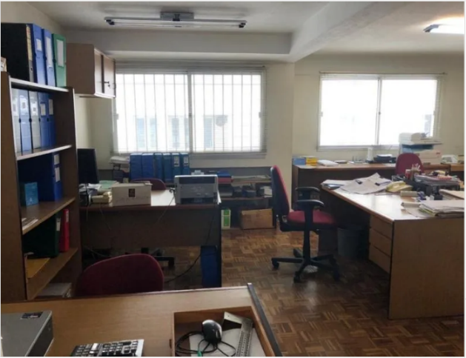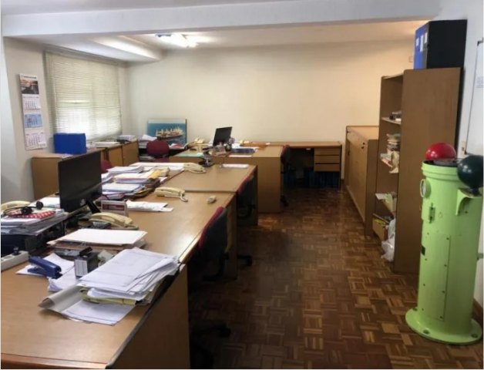

Características:

Barrio: Ciudad Vieja

Calle: Misiones esq. Peatonal Sarandí

Superficie: 70 m²

Cuenta con baño y cocina para el uso de los empleados

Aire acondicionado incluido

Frente Luminoso

Costo: $11500 mensuales

Consideramos que esta ubicación presenta buenas condiciones para una empresa de nuestro rubro, ya que se encuentra en la zona céntrica de la ciudad, donde se puede obtener buenas conexiones a internet y otros servicios necesarios. Además, este lugar ofrece un buen costo y es ideal para una empresa pequeña como la nuestra.

1. **Misión, Visión, Valores y Objetivos**

* **Misión**: Somos una empresa que busca brindar servicios de alta calidad en el mercado de las soluciones informáticas a un costo accesible. Les garantizamos a nuestros clientes que los resultados mantendrán los más altos estándares y siempre superaremos las expectativas de los mismos.
* **Visión**: Aspiramos a ser la compañía líder en el rubro y lograr expandirnos superando las fronteras de nuestras raíces. Queremos ser conocidos por los clientes como un equipo de trabajo serio y responsable.
* **Valores**: Respeto entre compañeros de trabajo, seriedad, responsabilidad, fomentando la creatividad y apostando por las virtudes de nuestro equipo. Además de esto tenemos un compromiso con el medio ambiente en el que buscamos realizar la mínima cantidad de contaminación del mismo
* **Objetivos**: Expandir nuestro equipo de trabajo, obtener nuevas propuestas de nuestros clientes, formar parte de un proyecto de gran tamaño, colocar un NAS para mejor redundancia en el almacenamiento de datos y colocar un espacio recreativo dentro de las instalaciones.

1. **Plan de Inversiones**

|  |  |  |  |  |  |
| --- | --- | --- | --- | --- | --- |
| Articulo | Cant | Descripción | Proveedor | Precio Uni. | Precio Total |
| Local | 1 | Sede de la empresa | Locco Inmobiliaria | $11500 | 11500 |
| Pc | 5 | PC’s para trabajo. | Thot | US$600 | US$3000 |
| Escritorios L | 2 | Escritorio en L. Medidas: 80cm altura, 135cm ancho, 135cm profundidad. | Punto Union | $2750 | $5500 |
| Escritorio Común | 4 | Escritorio. Medidas: 75cm alto, 60cm profundidad, 135cm ancho. | Punto Union | $2600 | $5200 |
| Set de Herramientas | 1 | Kit 50 destornilladores. | LOI | $750 | $750 |
| Pendrives | 2 | USB 16gb | LOI | $475 | $950 |
| Mouses | 5 | Mouse Logitech M100 | Thot | US$8 | US$40 |
| Teclado | 5 | Teclado Logitech k120 | Thot | US$13 | US$65 |
| Monitor | 5 | Monitor Viewsonic VA2407-H | Thot | US$145 | US$725 |
| Cámara Web | 4 | Cámara Web Logitech C170 | Thot | US$20 | US$80 |
| Mouse Pad | 5 | Mouse Pad Cougar Speed EX | Thot | US$10 | US$50 |
| Router | 1 | Router TP-Link AC1350 | Thot | US$58 |  |
| Telefono | 4 | Telefono Punktal PK-TP102 | Banifox | US$14 | US$56 |
| Impresora | 1 | Impresora Laser HP 107W | Banifox | US$106 | US$106 |
| Utiles | 1 | Utiles en general | - | $1500 | $1500 |
| Silla | 4 | Sillón ejecutivo negro. Max peso:100kg | L.G Amoblamientos | $3295 | $13180 |
| Auriculares | 5 | Vincha Logitech H111 | Thot | US$12 | US$60 |
| UPS | 4 | UPS Forza SL-802UL-C 800VA | Banifox | US$82 | US$328 |
| Camaras Seg. | 1 | Kit 4 cámaras de seguridad HD DVR 1.3MP | ML Importaciones | US$139 | US$139 |
| Switch | 1 | Switch TP-Link 8 bocas TL-SF210 | Banifox | US$25 | US$25 |
| Cable RJ45 Cat6 | 5 | Cable RJ45 de 5 metros UTP cat6 | Top Tecno UY | $180 | $900 |
| Licencia Windows | 5 | Licencia windows 10 | Microsoft | US$139 | US$695 |

|  |  |  |  |  |  |
| --- | --- | --- | --- | --- | --- |
| Suscripcion Office | 1 | Suscripcion Microsoft Office, mensual. | Microsoft | US$20 | US$20 |
| Suscripcion VB | 1 | Suscripcion Visual Basic, mensual | Microsoft | US$250 | US$250 |
| Suscripcion VPN | 1 | Suscripcion PIA VPN, anual. | Private Internet Access | US$40 | US$40 |
| Suscripcion Antivirus | 1 | Licencia Bitdefender, anual, dispositivos | Bitdefender | US$47 | US$47 |
| Suscripción Internet | 1 | Internet Antel, 240Mb bajada, 24Mb subida. | Antel | $2290 | $2290 |
| Microondas | 1 | Microondas Panavox 25N | Carlos Gutierrez | $3260 | $3260 |
| Frigobar | 1 | Frigobar Panavox Mk Silver | Carlos Gutierrez | $5130 | $5130 |
| Jarra Eléctrica | 1 | Jarra Eléctrica 1,7 litros Hometech | Multiahorro | US$21 | US$21 |
| Cafetera | 1 | Cafetera Cuori 4020 | Multiahorro | US$25 | US$25 |
| Bazar | 1 | Bazar tazas, vasos, platos, cubiertos. | Geant | $1000 | $1000 |
| Televisión | 1 | Television 32’ TCL | Multiahorro | US$220 | US$220 |
| Aspiradora | 1 | Aspiradora Cuori Petra CU7081 | Multiahorro | US$71 | US$71 |
| Ventilador | 2 | Ventilador Hometech 3 aspas | Multiahorro | US$32 | US$64 |
| Reloj pared | 1 | Reloj de pared azul | Mercado Libre | $220 | $220 |
| Cables Hdmi | 5 | Cable Hdmi 1,8mts metros | Banifox | US$3 | US$15 |
| Hub USB | 4 | Hub USB Sabrent 4 puertos 3.0 | Banifox | US$20 | US$80 |
| Total |  |  |  |  | $299936 |

Gastos consumibles:

|  |  |  |  |  |
| --- | --- | --- | --- | --- |
| Factura Telefonía Fija | 1 | Telefonía fija ilimitada, anual. | Antel | $215 |
| Factura Agua | 1 | Factura agua, mensual. | OSE | $500 |
| Factura Energía | 1 | Factura energía, mensual | UTE | $1300 |
| Snacks | 1 | Snack galletas, pan, untables, etc. | Tata | $500 |
| Productos de limpieza | 1 | Productos Limpieza  agua jane, jabón, toallas sanitarias,etc. | Tata | $500 |
| Total |  |  |  | $2015 |

1. **Forma Jurídica**

Para la creación de una SRL deben seguirse una larga serie de pasos antes de que esta pueda funcionar, y poder generar ingresos. También posee requisitos como cualquier alianza comercial, siendo estos que todos los integrantes sean mayores de 18 años, se debe tener cedula uruguaya o pasaporte en caso de ser extranjero, y la sociedad no puede poseer más de 50 asociados. Sumados a estos requerimientos se le suman varios papeles que se deben presentar al escribano o este debe presentarlos para que se cumplan todas las normas impuestas por el estado.

Se precisan 3 formularios: Formulario 0351 “Inscripción y Actualización”, con timbre profesional, Formulario 0352 “Personas físicas vinculadas” y/o 0353 “Personas jurídicas vinculadas” y Formulario REC. 205 “Declaración de Sueldos Fictos, excepto empresas rurales, con timbre profesional.

A su vez se necesita el siguiente papeleo: 2 fotocopias del documento de identidad vigente de todos los integrantes.

Si concurre un tercero a realizar el trámite, debe presentar 2 fotocopias de su documento de identidad vigente.

Original y fotocopia del contrato social otorgado en escritura pública o documento privado protocolizado o testimonio por exhibición y fotocopia.

Certificación notarial y 3 fotocopias certificando:

Firma de todos los socios.

Datos de los integrantes:

Nombre, debiendo establecerse si no tiene segundo apellido

Documento de Identidad (tipo, país de origen y número)

Fecha de nacimiento

Estado civil

Nacionalidad

Domicilio particular. Si no lo tuviera, deberá establecer un domicilio en el país.

Nombre de los administradores y representantes, en caso de no ser socios se requiere certificación de firma y los demás datos que se solicitó a los integrantes de la sociedad.

En caso de socios personas jurídicas deberá realizarse control de la personería jurídica, representación y domicilio fiscal.

En caso de persona jurídica administradora o representante, nombrar a la persona física a través de la cual actuará (art. 82 Ley 16.060).

Personería y representación completa, incluyendo fecha del contrato.

Domicilio fiscal, especificando entre que calles se ubica. Este domicilio corresponde al lugar donde se desarrolla efectivamente la actividad.

Un breve resumen de los trámites para la creación seria:

1.- Inscripción en la Dirección General Impositiva.

2.- Inscripción en el Banco de Previsión Social.

3.- Seguros Sociales por Enfermedad – Afiliación Mutual.

4.- Inscripción en el Ministerio de Trabajo y Seguridad Social.

5.- Registro Público de Comercio.

6.- Inscripción en el Banco de Seguros del Estado.

[Carta Constitución MAJIME SRL.](https://d.docs.live.net/592cc140cd1f6489/Escritorio/wwwwe/CONSTITUCION_MAJIME_SRL_2020.doc)

# Bibliografía

*Inscripción de Sociedad de Responsabilidad Limitada*. (2 de Octubre de 2020). Obtenido de https://www.gub.uy/tramites/inscripcion-sociedad-responsabilidad-limitada-empresa-dia

Merlmenstein, E. R. (15 de Octubre de 2020). Formación de una S.R.L. Montevideo, Uruguay.



**HOJA TESTIGO**

MATERIA: Formación Empresarial

**Nombre del Profesor: Daniela Burgueños**

**Nota Final**